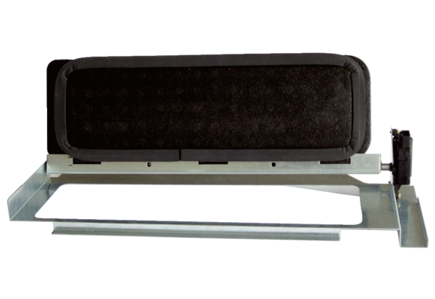Байпас для теплообменника WS-BPR 320/470Комплект поставки: 1 штукАссортимент: К
Номер артикула: 0093.1577Изготовитель: MAICO

